Copy initialization constructor
-Acest constructor este apelat cand incerci sa initializezi un obiect cu un alt obiect de acelasi tip.
-Se considera “Copy initialization” orice initializare pe care o faci pe un obiect cu un obiect de acelasi tip

Semnatura Copy Initialization Constructor:
nume_clasa(const nume_clasa& nume_obiect_primit_ca_parametru)

-Mereu cand declari tu “copy initialization constructor” trebuie sa declari argument cu “&” ca sa ii spui sa lucreze direct pe obiectul transmis, nu sa faca o copie a acestuia?
De ce?
-Fiindca cand transmiti fara “&” o sa incerce sa creeze o copie a obiectului transmis ca argument (in copy initialization constructor)
Si cum o sa incerce sa faca copia asta? Apeland copy initialization constructor pe argumentul trimis ca parametru ( :) ) si o sa se faca asta practic la infinit :)))

-Daca nu scrii o implementare a “Copy initialization constructor”, compilerul iti va face una default in care copiaza membru cu membru din obiectul dat ca argument catre obiectul nou.

-Constructorul copy initialization default poate sa fie periculos deoarece: Daca clasa are un membru de tip pointer, cand se va face copiere membru cu membru de catre compiler la sfarsit ambele obiecte o sa pointeze spre aceeasi adresa, ceea ce evident e foarte periculos si gresit.
-In schimb, cand declari TU copy initialization constructorul in clasa ta, te asiguri sa ii aloci o adresa noua pointerului obiectului nou iar apoi sa copiezi elementele pe care le are pointerul obiectului pe care vrei sa il copiezi la adresa noua.
Ex copy initialization rau: 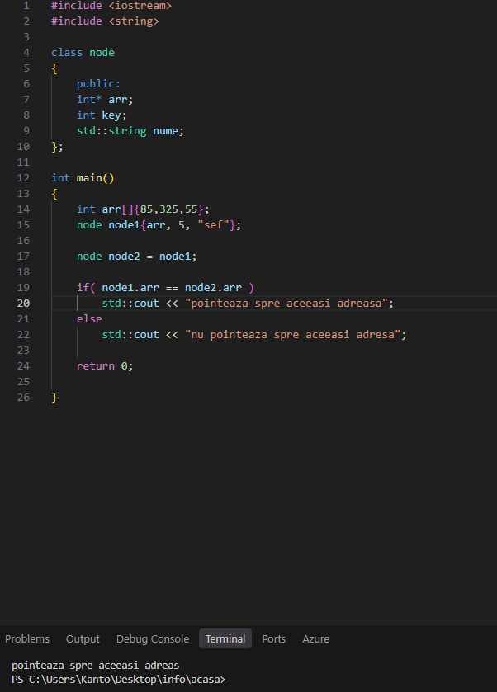
In exemplul de mai sus, ambele obiecte pointeaza spre aceeasi adresa “arr” ceea ce este foarte rau. De exemplu, daca vrei sa dai free(nu o sa o faci fiindca sunt pe stack dar teoretic) o sa dai free de doua ori aceleasi adrese.
Sau alt exemplu: dai free unuia dintre obiecte(adresei) si dupa incerci sa o folosesti in celalalt obiect, fara sa-ti dai seama ca e aceeasi adresa si se ajunge la undefined behaviour foarte rau.
Rezolvare: Definesti tu un copy constructor ca sa eviti aceasta problema, iar cand se ajunge la un pointer ii aloci tu adresa noua de memorie si copiezi elementele din celalalt obiect(care sunt la pointerul respectiv)
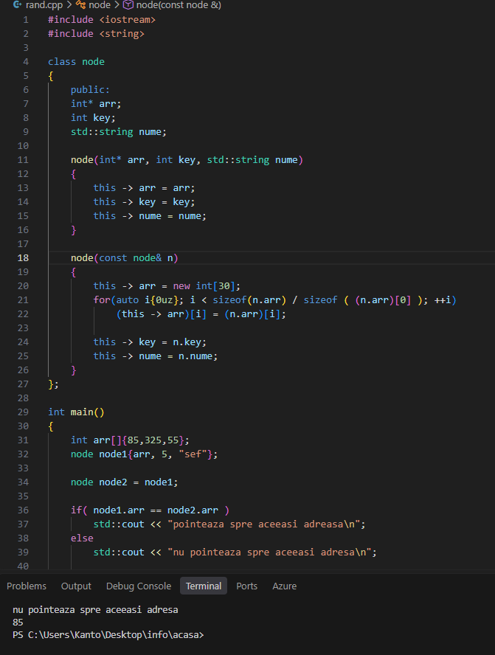
Varianta codului de mai sus rezolvata.

